ДЕРЖАВНА СЛУЖБА ЯКОСТІ ОСВІТИ УКРАЇНИ
вул. Ісаакяна, 18, м. Київ, 01135, тел./факс (044) 236-33-11
E-mail: sqe@sqe.gov.ua, сайт: www.sqe.gov.uа, код згідно з ЄДРПОУ 41896851

від ________ 20__ р. № ______ на № _________ від _______ 20__ р.

Про виконання доручення
Прем’єр-міністра України
від 05.08.2021 № 1975/28/1-21

На виконання доручення Прем’єр-міністра України від 05.08.2021 № 1975/28/1-21 Державна служба якості освіти (далі – Служба) інформує про результати проведених позапланових заходів державного нагляду (контролю) закладів вищої освіти, які здійснюють підготовку іноземців та осіб без громадянства, щодо виконання навчальних планів, законодавства в галузі освіти та міграційного законодавства.
З метою забезпечення ефективного виконання зазначеного доручення, здійснення організаційних заходів з підготовки до проведення позапланових заходів державного нагляду (контролю) Службою було створено робочу групу (наказ від 08.09.2021 № 01-11/24а). До складу робочої групи увійшли представники Міністерства закордонних справ, Міністерства охорони здоров’я, Служби безпеки України, Державної міграційної служби та державного підприємства «Український державний центр міжнародної освіти». Робоча група узгодила перелік питань для формування програми перевірки, розглянула тестові завдання щодо визначення рівня знань іноземних студентів мови навчання (української та англійської), розроблені фахівцями провідних ЗВО, а також перелік питань для проведення анкетування серед студентів та науково-педагогічних працівників, які забезпечують освітній процес у ЗВО.
За інформацією з Єдиної державної електронної бази з питань освіти станом на 01 жовтня 2021 року в Україні здобувають освіту понад 65 тис. іноземних громадян з 155 країн світу. З них на основному навчанні – майже 90 %, проходять мовну підготовку – близько 6,5 %, післядипломну підготовку – понад 2,3 %, навчаються в аспірантурі та докторантурі близько 1,3 %.

Найбільш популярними спеціальностями для іноземних громадян є медичні (майже 50 %), зокрема «Медицина», «Лікувальна справа», «Стоматологія» та «Фармація, промислова фармація», а також економічні (7 %), юридичні і педагогічні (2 %) .

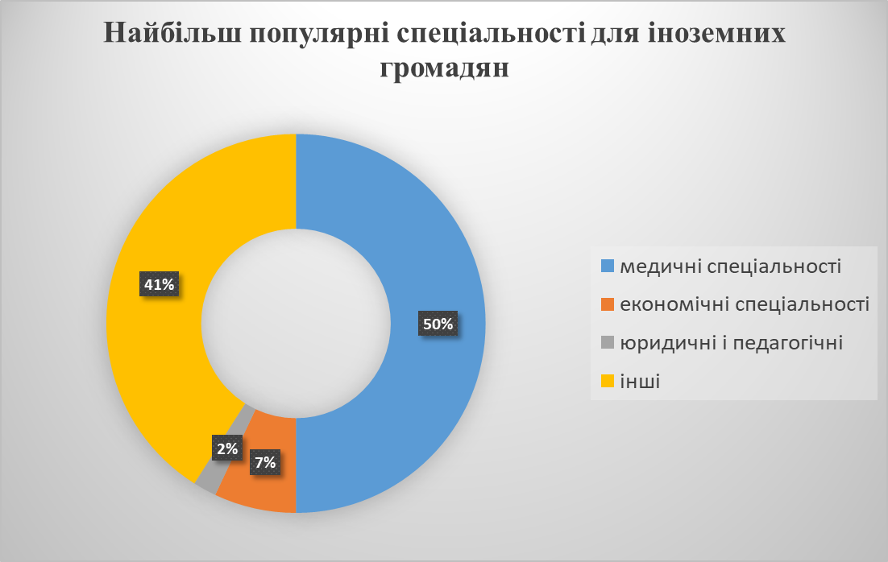

Слід зазначити, що в порівнянні з 2019/2020 навчальним роком прийом іноземних студентів до окремих закладів вищої освіти зменшився в межах 5 – 10 відсотків, що в певній мірі спричинено карантинними обмеженнями.
За країнами походження найбільше іноземних студентів навчається з Індії (понад 24 %), Марокко більше (12 %), Туркменістану та Азербайджану (приблизно по 6 %); Нігерії, Китаю та Туреччини (понад 5 %).

Відповідно до рейтингів ЗВО за ступенями ризику, які щорічно формує Служба згідно із затвердженими критеріями, підготовку іноземних громадян здійснюють 210 (75 %) закладів вищої освіти що, відповідно, мають підвищений ризик від провадження освітньої діяльності та потребують додаткової уваги з боку держави.
Найчастіше іноземні студенти обирають для навчання Харківський національний медичний університет, Харківський національний університет імені В. Н. Каразіна, Національний медичний університет імені О. О. Богомольця, Одеський національний медичний університет, Вінницький національний медичний університет імені М. І. Пирогова, Запорізький державний медичний університет, Тернопільський державний медичний університет імені І. Я. Горбачевського МОЗ України, Дніпропетровську медичну академію МОЗ України, Буковинський державний медичний університет, Київський національний університет імені Тараса Шевченка.

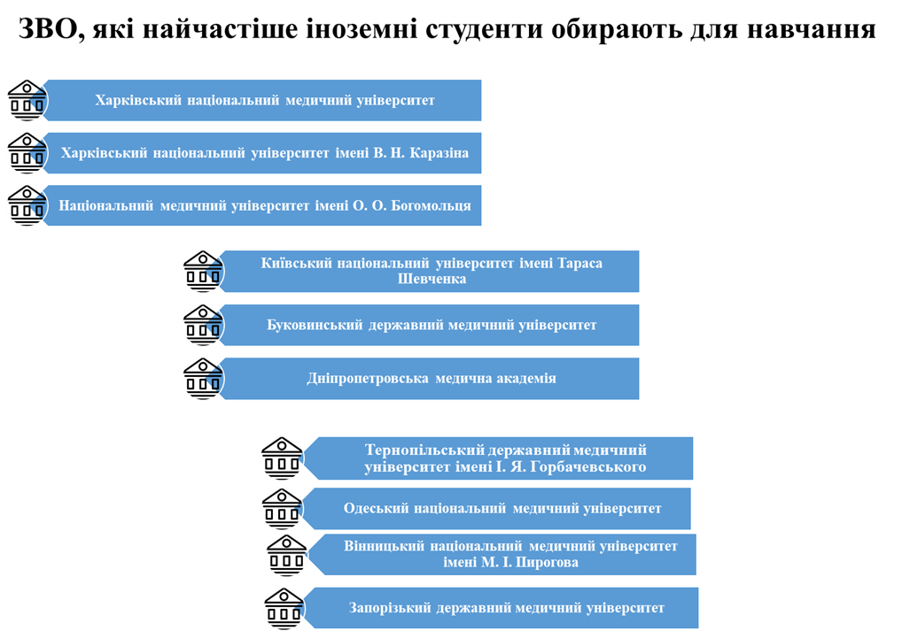

Впродовж жовтня – листопада 2021 року Служба здійснила перевірку дотримання здобувачами вищої освіти з числа іноземних громадян виконання навчальних планів, законодавства в галузі освіти та міграційного законодавства у 18 закладах вищої освіти, визначених у дорученні Прем’єр-міністра України, що мають найбільший контингент іноземних студентів, в тому числі у 11 медичних закладах вищої освіти, що належать до сфери управління Міністерства охорони здоров’я України. Також, відповідно до листа МОЗ до звернень громадян, з аналогічних питань перевірено Донецький національний медичний університет (м. Кропивницький) .
За результатами проведених заходів державного нагляду (контролю) виявлено близько 300 системних порушень норм чинного законодавства і проблемних питань.

Основні ризики і проблемні питання при підготовці іноземних громадян стосуються організації прийому та випуску здобувачів вищої освіти, змісту підготовки, організації освітнього процесу, дотримання вимог нормативно-правових актів в кадровому, навчально-методичному та матеріально-технічному забезпечення, що в значній мірі впливає на якість підготовки фахівців.

Майже третина порушень (33,7 %) стосується дотримання вимог під час організації прийому, випуску, переведення, відрахування та поновлення здобувачів вищої освіти:
- невідповідність Правил прийому закладів вищої освіти Умовам прийому, затвердженим МОН;
- затримка прибуття студентів-іноземців на навчання, зокрема з Індії, через складнощі отримання візи в Посольствах України та консульських установах, основна маса абітурієнтів приїжджає у грудні місяці;
- порушення вимог наказу МОН від 01.11.2013 № 1541 під час зарахування студентів на навчання, зокрема прийом документів, які не відповідають за оформленням вимогам наказу – відсутнє засвідчення штампами апостилю або консульської легалізації (абзац 17 частини 9), відсутність у іноземців повної загальної середньої освіти, здобутої поза межами України (частина 8), що в подальшому призводить до затримок із визнанням;
- порушення термінів визнання документів про здобуту освіту осіб, зарахованих на навчання, а також поновлення осіб з числа іноземців, відрахованих з інших ЗВО, за відсутності визнаних документів про попередню освіту;
- системне переведення здобувачів вищої освіти на наступний курс при невиконанні індивідуального навчального плану, наявності академічної заборгованості, що в окремих випадках зберігається понад 2 роки;
- переведення здобувачів вищої освіти, які мають академічну заборгованість, на повторний курс навчання з укладанням додаткової угоди про оплату освітньої послуги;
- мають місце факти поновлення на старші курси з академічною різницею, що становить 40 – 50 кредитів;
- порушення термінів оформлення та реєстрації наказів про відрахування іноземців із закладу освіти за невиконання індивідуального навчального плану або за порушення умов контракту, як наслідок несвоєчасне інформування Державної міграційної служби України;
- порушення при формуванні особових справ здобувачів вищої освіти – відсутні екзаменаційні роботи, аркуші співбесід та усних відповідей тощо, що унеможливлює встановлення факту складання вступних випробувань іноземними громадянами;
- на вебсайтах закладів вищої освіти не оприлюднюється інформація про результати конкурсу серед абітурієнтів з числа іноземних громадян.

Чверть порушень (24,6 %) стосується змісту підготовки фахівців, навчально-методичного та інформаційного забезпечення освітнього процесу:
Зокрема мають місце різнопланові порушення під час формування навчальних планів, за якими навчаються, у тому числі, і іноземні громадяни:
- невідповідність освітньо-професійній програмі загальних обсягів годин та кредитів, зазначених в навчальних планах, а також відведених на аудиторне навантаження, практичне навчання та самостійну роботу;
- не дотримання співвідношення навчальних дисциплін, передбачених освітньо-професійними програмами та навчальними планами, для вибору здобувачами вищої освіти (не менш як 25 %) та процедури їх вибору;
- розбіжність у формах контролю, визначених в освітньо-професійних програмах та навчальних планах;
- невідповідність обсягу практичної підготовки за спеціальністю 221 Стоматологія в окремих ЗВО Стандарту вищої освіти для другого (магістерського) рівня вищої освіти, затвердженого наказом МОН від 24.06.2019 № 879, (13 або 18 кредитів ЄКТС замість 42);
- заклади вищої освіти здійснюють підготовку фахівців за спеціальністю 226 «Фармація, промислова фармація» за двома траєкторіями: магістра (300 кредитів ЄКТС) та за ступеневою освітою бакалавр (180-240 кредитів) з подальшим навчанням за освітнім ступенем магістра (90-120 кредитів). При такому форматі підготовки за відсутності стандарту із зазначеної спеціальності окремі ЗВО в освітньо-професійних програмах та навчальних планах не передбачають зовнішню складову атестації здобувачів вищої освіти − складання єдиного державного кваліфікаційного іспиту (ЄДКІ) на відповідних рівнях вищої освіти;
- невідповідність переліку дисциплін та термінів навчання, зазначених у додатку до диплома та в освітньо-професійній програмі.

Кожне шосте порушення (15 %) стосується організації освітнього процесу:
- перевищення навчального навантаження на одну ставку науково- педагогічного працівника (понад 600 годин);
- навчальним планом та графіком освітнього процесу передбачено складання єдиного державного кваліфікаційного іспиту (ЄДКІ) Крок 1 до завершення екзаменаційної сесії;
- за окремими освітньо-професійними програмами викладання здійснюється російською мовою; як окрема дисципліна викладається «Російська мова як іноземна».
Крім того, в окремих закладах вищої освіти не дотримуються термінів періодичності підвищення кваліфікації та стажування науково-педагогічних (педагогічних) кадрів, розмір плати за навчання іноземних громадян визначено в іноземній валюті.
Виявлені за результатами перевірок системні порушення та проблемні питання в організації освітнього процесу в кінцевому результаті негативно впливають на якість підготовки здобувачів з числа іноземних громадян.
Про це свідчить інформація з відкритих джерел, наведена в Аналітичних довідках до результатів складання першого етапу Єдиного державного кваліфікаційного іспиту: Інтегрований тестовий іспит Крок 1, що розміщені на вебсайті Центру тестування професійної компетентності фахівців з вищою освітою напрямів підготовки «Медицина» і «Фармація» при Міністерстві охорони здоров’я України (https://www.testcentr.org.ua/uk/ispyty/dokumenty-i-materialy/analitychni-dovidky).
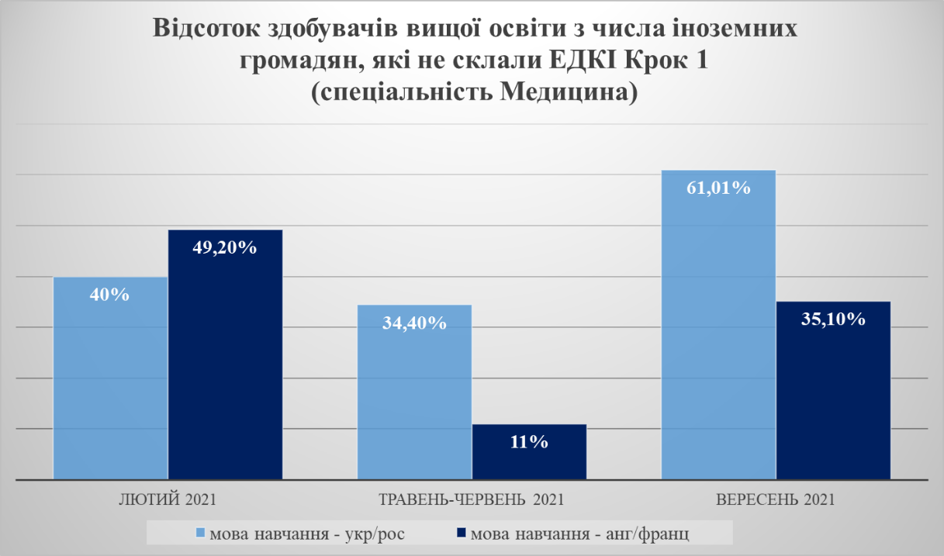

Зокрема, про низький рівень підготовки свідчить відсоток здобувачів з числа іноземних громадян, які виконали навчальний план, були допущені до здачі ЄДКІ, але іспит не здали. В середньому у 2021 році за спеціальностями Медицина та Стоматологія відсоток таких студентів коливається в межах від 30 до 60 %. За спеціальністю Фармація – від 40 до 70 %, а за спеціальністю Фармація. Промислова фармація (заочною формою навчання) – понад 95 %.

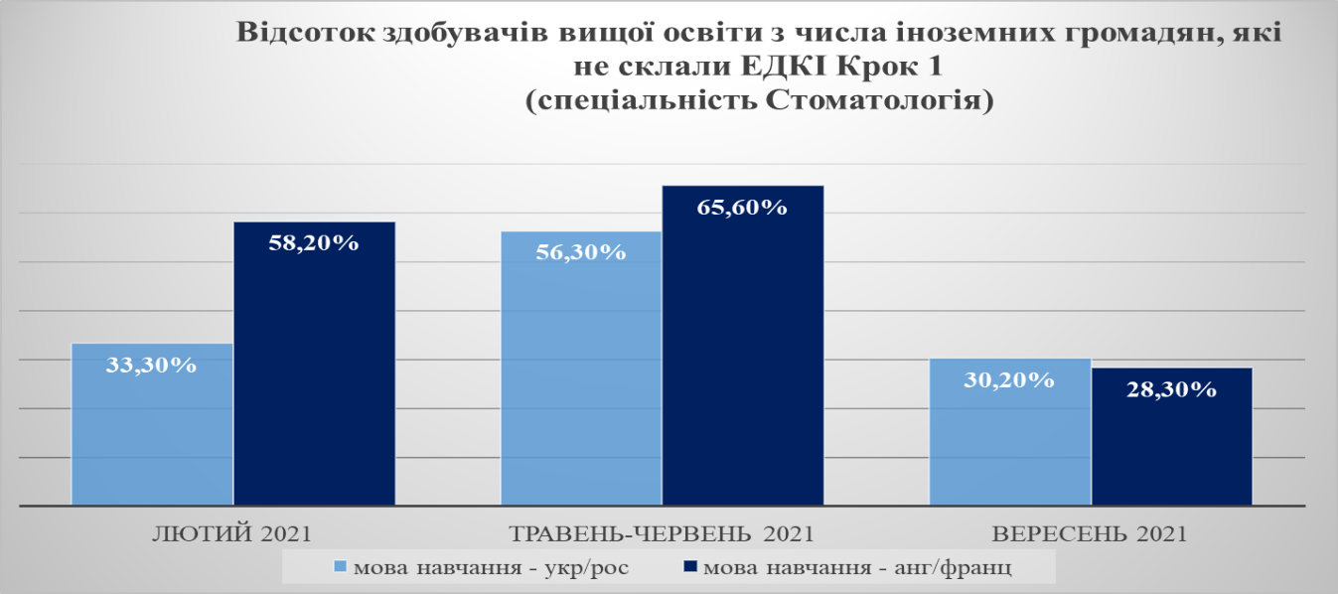

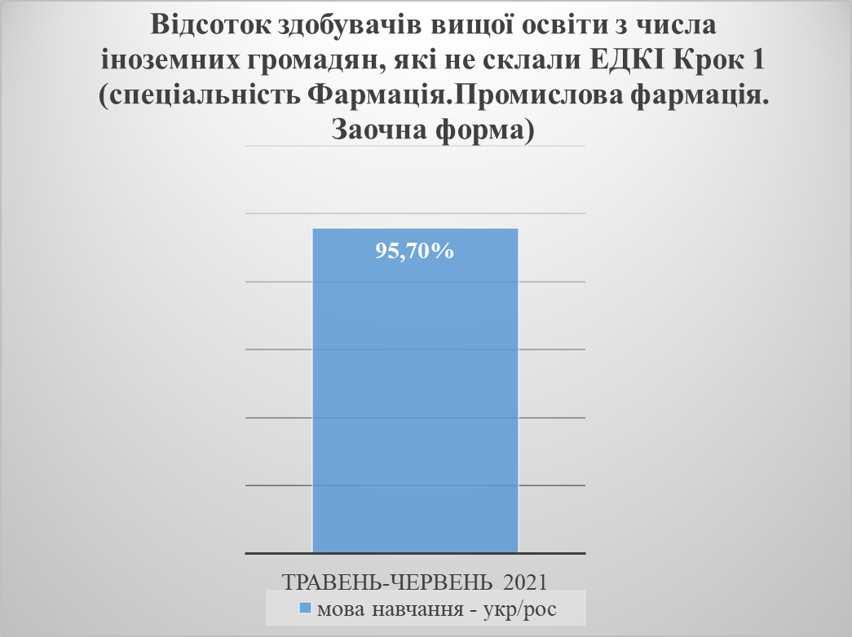

Враховуючи зазначене, питання якості підготовки здобувачів з числа іноземних громадян потребує особливої уваги та відповідних управлінських рішень як засновників (органів управління), так і керівників закладів вищої освіти щодо змісту навчання, критеріїв оцінювання, кадрового, навчально-методичного та інформаційного забезпечення освітнього процесу.
З метою оцінки рівня задоволеності організацією та якістю освітнього процесу, визначення проблемних питань щодо якості надання іноземцям освітніх послуг у закладах вищої освіти України в межах здійснення позапланових заходів державного нагляду (контролю) у період з 27 вересня до 03 грудня 2021 року Службою проведено анонімне опитування здобувачів вищої освіти з числа іноземних громадян та науково-педагогічних працівників, які забезпечують їхнє навчання.
В опитуванні взяли участь 6 456 осіб, з них 3755 здобувачів освіти з числа іноземних громадян та 2701 науково-педагогічних працівників, що забезпечують освітній процес для іноземних громадян.
Серед здобувачів освіти з числа іноземних громадян 35 % складають студенти другого року навчання, 28,7 % – третього та 36,3 % – четвертого, дві третини з яких (2513 осіб, 66,9 %) – студенти медичних спеціальностей. Анкету українською мовою обрали 354 (9,4 %) респондентів-здобувачів, англійською – 3401 (90,6 %).
Серед науково-педагогічних працівників 1815 осіб (67,2 %) викладають у галузі «Охорона здоров’я», 60 % мають науковий ступінь та вчене звання. За матеріалами анкетування сформовано інформаційно-аналітичну довідку (додаток 1).
Проведено також тестування іноземних громадян щодо знання мови навчання (англійська та українська), для здійснення якого використано рецензовані контрольні матеріали з української та англійської мов, призначені для перевірки знань і комунікативних умінь з мови навчання іноземних здобувачів вищої освіти відповідно до рівня В1 володіння іноземною мовою (пакети завдань рекомендовано на засіданні кафедри мовної підготовки навчально-наукового інституту міжнародної освіти Харківського національного університету імені В. Н. Каразіна).
Загалом тестуванням охоплено 4568 здобувачів вищої освіти, з них на знання української мови – 324 особи (158 здобувачів медичних спеціальностей, 166 – інших галузей освіти), на знання англійської – 4244 осіб (3912 – у галузі охорони здоров’я, 332 – в інших галузях).
Інформаційно-аналітична довідка за результатами тестування додається (додаток 2).
Пропозиції

      - Для вирішення наявних проблем з питань якості підготовки здобувачів з числа іноземних громадян необхідно забезпечити виконання цілей та завдань, визначених Стратегією розвитку вищої освіти в Україні на 2021-2031 роки (Стратегічна ціль 7. Інтеграція у європейський і світовий освітній простір з урахуванням національних інтересів. Операційна ціль 7.3. Активне залучення іноземних студентів до навчання в Україні).
- Починаючи з 2021/2022 навчального року продовжити здійснення прийому іноземців на навчання двічі на рік до 15 грудня та до 15 квітня, як це передбачено змінами щодо термінів прийому іноземців на навчання у 20020/2021 навчальному році, внесеними наказом МОН від 17 листопада 2021 року № 1239 до Порядку організації набору та навчання (стажування) іноземців та осіб без громадянства, затвердженого наказом Міністерства освіти і науки України від 01 листопада 2013 року № 1541, зареєстрованого в Міністерстві юстиції України 25 листопада 2013 року за № 2005/24536 (у редакції наказу Міністерства освіти і науки України від 11 грудня 2015 року № 1272).

- Передбачити на законодавчому рівні право ЗВО у разі відрахування здобувачів з числа іноземних громадян із закладу вищої освіти за власним бажанням чи у зв’язку із невиконанням індивідуального навчального плану (не складання заліків, іспитів, єдиного державного комплексного іспиту), надати їм можливість пройти курс навчання повторно (навчальний рік або семестр), з обміном посвідки на тимчасове проживання на довший період без виїзду за кордон та відкриття нової студентської візи, шляхом внесення відповідних змін до наказу МОН від 01.11.2013 № 1541.
- Міністерству освіти і науки та Міністерству охорони здоров’я розглянути питання щодо підготовки Методичних рекомендацій або надання роз’яснення закладам вищої освіти стосовно розробки освітньо-професійних програм відповідно до затверджених стандартів у частині визначення та відображення в освітньо-професійній програмі загального обсягу професійно-орієнтованої практичної підготовки за спеціальністю 221 Стоматологія.
- З метою недопущення до складання єдиного державного кваліфікаційного іспиту (ЄДКІ) здобувачів вищої освіти, які не завершили виконання навчального плану відповідного семестру з окремих дисциплін, що входять до ЄДКІ або були поновлені на навчання та мають академічну заборгованість з обов’язкових для складання ЄДКІ дисциплін у попередніх навчальних роках, передбачити механізм контролю виконання індивідуальних навчальних планів здобувачів вищої освіти та допуску до складання єдиного державного кваліфікаційного іспиту Крок 1.
- Для забезпечення належного контролю якості підготовки іноземних студентів та належних соціально-побутових умов їх проживання доцільно розглянути питання щодо запровадження ліцензування (або встановлення іншої форми державного регулювання) надання освітньої послуги іноземним громадянам та особам без громадянства з доуніверситетської та загальної підготовки шляхом затвердження імперативних вимог та стандартів до закладів вищої освіти України.
- З метою підвищення якості підготовки фахівців за медичними спеціальностями та зменшення відсотку здобувачів, які не здали ЄДКІ, переглянути вимоги щодо змісту навчання, критеріїв оцінювання, кадрового, навчально-методичного та інформаційного забезпечення освітнього процесу. Також доцільно запровадити подібну форму проміжного контролю (ЄДКІ) з інших спеціальностей, де навчаються іноземні студенти, що забезпечить суттєве підвищення якості підготовки здобувачів
- З метою підвищення персональної відповідальності ректорів закладів вищої освіти щодо забезпечення якісної підготовки, дотримання вимог освітнього та міграційного законодавства, а також належних соціально-побутових умов для проживання здобувачів з числа іноземних громадян, доцільно при укладанні контракту з керівниками ЗВО передбачити відповідні показники в Ключових показниках ефективності (КРІ).

- Враховуючи значну відмінність в об’єктах навчання та професійних компетентностях спеціальності 226 «Фармація, промислова фармація» необхідно прискорити прийняття стандарту із зазначеної спеціальності та визначити дві базові спеціалізації з окремими вимогами до змісту навчання відповідно до кваліфікації: 226.01. Фармація та 226.02. Промислова фармація.
- Рекомендувати приймальним комісіям ЗВО запровадити валідацію документів про освіту під час набору іноземців відповідно до вимог частини 7 Порядку реалізації експериментального проекту щодо організації набору до закладів вищої освіти і навчання (стажування) іноземців та осіб без громадянства з використанням Єдиної міжвідомчої інформаційної системи щодо набору іноземних вступників до закладів вищої освіти, затвердженого постановою КМУ від 16.06.2021 № 686, та неухильно дотримуватися вимог наказу МОН від 01.11.2013 № 1541 «Деякі питання організації набору та навчання (стажування) іноземців та осіб без громадянства».

Додатки: 1. Інформаційно-аналітична довідка про результати анонімного анкетування учасників освітнього процесу на 14 арк.
2. Інформаційно-аналітична довідка про результати тестування іноземних громадян щодо знання мови навчання (англійська та українська) на 9 арк.

Голова Руслан ГУРАК

Вячеслав Шиманський
Оксана Сірик 236 34 31

